
■ 
GABELLE

GEBELLE
C.A.M.

INCONTRI DI DIFESA PERSONALE
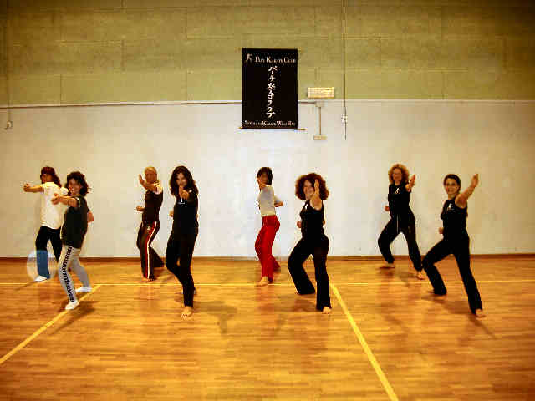
Consiglio di ZONA 1
SI TERRANNO Dal 22 gennaio 2008

TUTTI I MARTEDI’
DALLE ORE 18.30 ALLE ORE 20.30 (due gruppi)
Il corso è rivolto alle donne, vuole essere una valida soluzione per acquistare sicurezza nella vita quotidiana che di giorno in giorno mostra la sua pericolosità nei confronti delle donne in particolare quando si muovono da sole.
Il corso prevede un incontro settimanale con un allenamento che lavori sulla rapidità, la prontezza di riflesso e tecniche di difese prese da diverse arti marziali quali jujizo, judo, capoeira, savate, thai boxe..Il gruppo nel corso di un anno riesce ad acquisire gli strumenti adeguati sia tecnici che di allenamento per proseguire l’ allenamento senza il supporto dell’ insegnante.

I LABORATORI SONO GRATUITI
ogni partecipante dovrà presentare il certificato medico di idoneità’ e versare la quota assicurativa

Segreteria Lun. Merc. Ven. dalle ore 15,00 alle 18,00
C.A.M. Ponte delle Gabelle, Via S. Marco, 45 –tel: 02-88.45.53.22

Il Presidente della Commissione Il Presidente del
Polo Multifunzionale Zonale Consiglio di Zona 1
Patrizia Rognoni Dott.ssa Micaela Goren Monti

Centro di Aggregazione Multifunzionale
Via S. Marco 45 - tel. 02.884.55322

■ 

